LANDING PAGE - software pra clínicas
Clint Saúde

O software para clínicas médicas que sempre lembra do paciente
Sistema que confirma consulta sozinho, chama o paciente de volta na hora certa e recupera quem sumiu há meses usando IA. Sem depender de recepcionista correndo atrás de todo mundo.



Falar com a IA no WhatsApp
Teste a IA que vai funcionar na sua clínica
Marcar conversa com especialista
Nosso especialista em clínicas te atende

24/7
sem depender de recepção

IA
resolve ações repetitivas

—
O dia a dia da clínica

Alguma dessas situações já aconteceu na sua clínica
Não é sobre atrair paciente novo, mas não deixar o paciente que você já tem escapar pela sua agenda.

Paciente marca e não aparece
Ele agenda com duas semanas de antecedência, esquece, ninguém confirma direito.

Paciente some depois da consulta
O médico pede retorno em 30 dias. Ele esquece e ninguém liga.

Tem paciente parado no sistema há meses
Fica esquecido, enquanto você paga anúncio pra atrair gente nova pelo mesmo motivo.

A recepção não dá conta de tudo
Confirmar consulta, marcar e remarcar horário, responder WhatsApp e ainda cuidar de quem chega na clínica. Uma pessoa só não segura isso o dia inteiro, todo dia.

—
Como o sistema da Clint resolve

Quatro passos, sem complicação
1 - Paciente chama
Alguém responde na hora, mesmo fora do horário de expediente da clínica.

2 - Consulta confirmada
Confirmação automática 48h e 4h antes, com opção de reagendar em 1 toque.

3 - Retorno agendado
No prazo indicado pelo médico, o paciente é chamado de volta sem precisar que alguém lembre.

4 - Perguntas repetitivas
“Quanto custa”, “qual endereço”, “atendem convênio ‘x’” etc. A IA responde tudo, sem depender da recepção.

Falar com a IA no WhatsApp

—
Na prática

Veja como fica uma conversa de verdade
O paciente chama no WhatsApp e a Inteligência Artificial cuida de tudo.

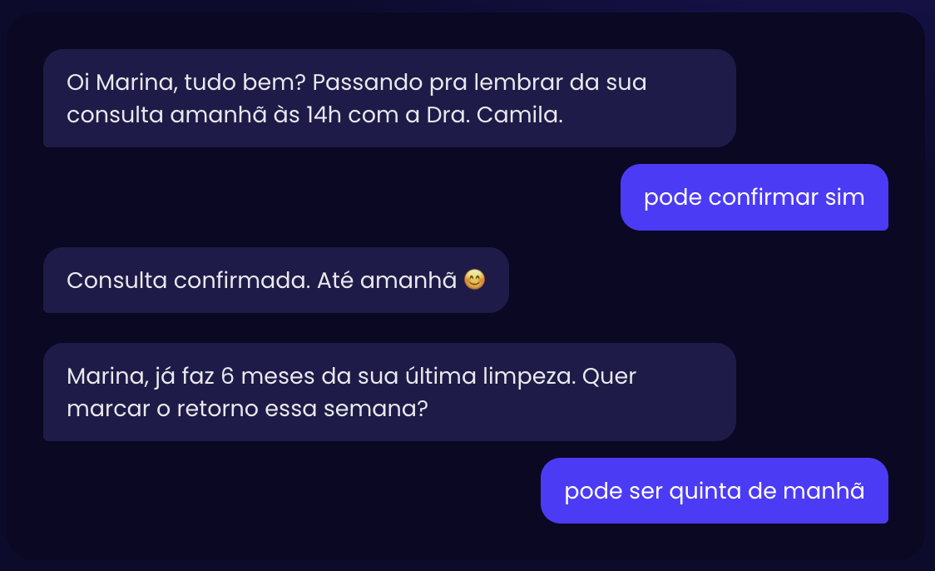
—
O sistema completo

A mesma IA que atende seu paciente mora aqui dentro
A inteligência que sempre lembra do paciente está dentro da plataforma da Clint, junto dos recursos que toda clínica precisa.

Kanban visual
Veja de relance quem confirmou, quem falta confirmar e quem já foi atendido.

CRM
Cada paciente com histórico, consulta e status num só lugar. Sua recepção não precisa mais perguntar quem é o paciente antes de atender.

WhatsApp e Instagram
Paciente fala pelo canal que já usa todo dia e a conversa cai no mesmo lugar, sem você abrir três telas diferentes.

SMS, Flash e voz
Quem não abre o WhatsApp a tempo recebe a confirmação por SMS, mensagem rápida ou ligação. Ninguém perde o horário por falta de aviso.

Indicadores
Um painel mostrando quantas consultas foram confirmadas, quantas faltaram e quantos pacientes voltaram, sem precisar somar nada na mão.

Falar com a IA no WhatsApp

—
A diferença na prática

Entenda o que muda quando você escolhe a Clint
O mercado de saúde já tem vários robôs de WhatsApp. A diferença não está em ter IA, está no que essa IA consegue fazer.

OUTROS SISTEMAS | CLINT
Chatbot mecânico, com perguntas decoradas | IA que entende o que o paciente escreve, mesmo fora do roteiro
Roda sozinho, sem ninguém acompanhando a conversa | Squad da Clint calibra a operação periodicamente
Só confirma consulta | Confirma consulta, chama o retorno e reativa paciente parado
Pede pra trocar de sistema | Conecta com os sistemas que sua clínica já usa
Número não oficial, risco de bloqueio no WhatsApp | Parceiro oficial Meta, sem risco de perder a conversa
Bot genérico adaptado pra qualquer tipo de negócio | Feito pra saúde, com inteligência pra consultórios e clínicas

Falar com a IA no WhatsApp

—
Resultado real

De agenda vazia pra fatura maior
Quem tinha agenda vazia e bagunçada hoje fatura mais, sem gastar mais em anúncio e sem planilha que só uma pessoa da equipe sabia usar.

“Eu pensava que CRM era coisa de empresa grande. Hoje eu faturo 7x mais”.

Dr. Gustavo Inácio, médico urologista

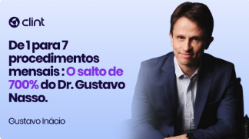



“A gente não tinha muito controle do que estava acontecendo. Hoje eu tenho a visão geral num lugar só”.

Dra. Michelle Cecchin, a “nutricionista dos famosos”

—

Próximo passo

Sua clínica também pode operar assim
Manda uma mensagem agora no WhatsApp e fale com a Clara, a agente inteligente da Clint. Ou marque uma conversa com um especialista.

Falar com a IA no WhatsApp

Preencha pra conversar com um especialista

Nome
Telefone
E-mail
[form padrão que usamos]

—
FAQ

As dúvidas que toda clínica tem
> Meu paciente vai gostar de receber mensagem no WhatsApp de clínica?
Só recebe quem já é paciente da sua clínica. A mensagem chega com nome, procedimento e horário certos, do jeito que parece atendimento de verdade, não um disparo em massa.

> Minha recepção vai ficar sem função?
Ela continua fazendo o que só uma pessoa faz bem, que é cuidar do paciente presencialmente. A parte repetitiva, como confirmar consulta e lembrar do retorno, passa a rodar sozinha.

> Preciso ter equipe técnica pra configurar isso?
Não. Um time da Clint configura tudo, incluindo a conexão com os sistemas que você já usa, em até 30 dias.

> A Clint funciona pra qualquer tipo de clínica?
Funciona pra consultório de um médico só até clínica com várias unidades. A IA é ajustada pra especialidade e pro jeito que sua clínica atende, não é um modelo genérico que serve pra qualquer negócio.

> Preciso cancelar as ferramentas que já tenho?
Não. A Clint conecta com os sistemas que sua clínica já usa. Nossa equipe configira tudo e você não perde nenhum dado.

